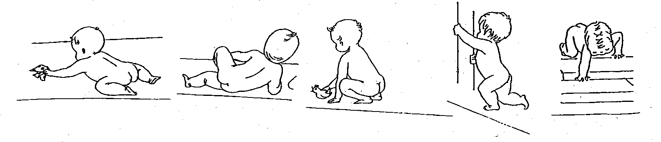

Gli adulti vanno ascoltati perchè parlano, i bambini vanno guardati perchè agiscono (Miriam David)

Sabato 29 marzo 2014
h. 10 - 12.30
Presentazione del libro

AGNES SZANTO-FEDER
L’osservazione del movimento nel bambino
Edizioni Erickson

Intervengono:

Agnès Szanto-Feder psicologa, formatrice, vicepresidente del’Association Pikler Loczy de France

Myrtha Chokler psicologa, direttrice del Corso di specializzazione ‘Prima infanzia’ presso l’Un. di Cujo in Argentina e del Corso di Formazione ’Primissima infanzia’ presso l’IFRA di Bologna

Paola Molina Professore ordinario di Psicologia dello sviluppo e dell’educazione, Dip. di Psicologia, Università di Torino

Introduce: Lucia Balduzzi vice coordinatrice del Corso di Laurea per Educatori della prima infanzia, Dip. Scienze dell’Educazione dell’Un. di Bologna. Coordina: Emanuela Cocever ricercatrice dello stesso Dipartimento.

La presentazione si svolgerà nell’Aula Magna Piero Bertolini Dipartimento di Scienze dell’ Educazione
via Filippo Re, 6
Bologna

Per informazioni: emanuela.cocever@unibo.it

